Průvodní doklad k materiálu na jednání zastupitelstva obce Brandýsek č. /2023

Název materiálu: Doporučení pro obce v oblasti výstavby a uzavírání smluv s investory
Předkladatel: Ing. Pavla Schillerová, Ing, Jana Gylden, Jiří Kratochvíl, Ing. Miroslav Macíček a Ing. Leoš Reichl
Zpracovatel návrhu: Ing. Leoš Reichl
Předkládací zpráva: Přílohou k bodu jednání je dokument Doporučení pro obce v oblasti výstavby a uzavírání smluv s investory. Autorem tohoto dokumentu je Ministerstvo pro místní rozvoj a jeho cílem pomoci obcím kroky při definování správné strategie rozvoje výstavby. Považujeme za zásadní, aby se zastupitelé obce s dokumentem seznámili a abychom prodiskutovali strategii obce s ohledem na možnou budoucí výstavbu, aby byly ošetřeny zájmy stávajících občanů a aby bylo i pro investory jasné, co mohou od obce očekávat.
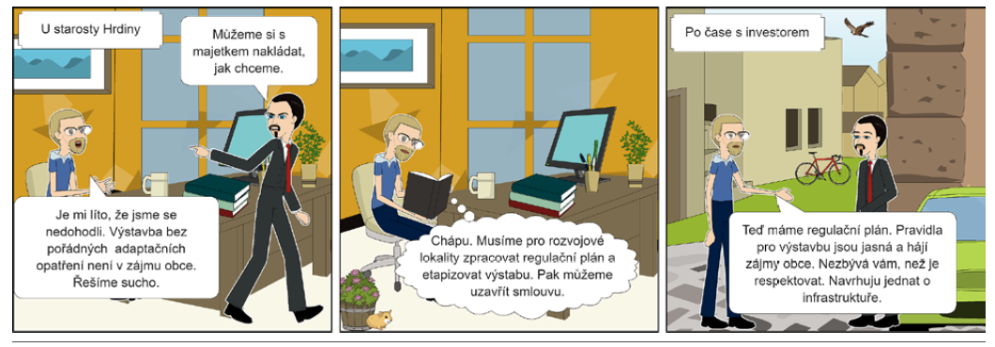

Návrh usnesení:

Zastupitelstvo obce pověřuje paní starostku, aby svolala pracovní jednání zastupitelstva, na kterém bude předložený dokument diskutován.

Podpis zpracovatele:

Výtisk č. 1 návrhu musí být podepsán zpracovatelem a je archivován jako příloha zápisu
Návrh usnesení musí být jasný, jednoznačný, a zpravidla obsahuje návrh termínu splnění a odpovědné osoby

